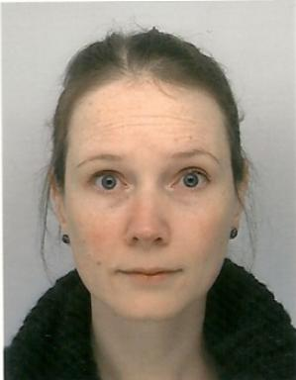 Delphine-Anne Rousseau

Identifiants chercheurs

- IdHAL : delphine-anne-rousseau
- ORCID : 0000-0002-4490-4824

Publications

Chapitre d'ouvrage (2)

Marqueurs et termes non nominaux dans les métiers de la table : étude terminologique des écrits de Marie-Antoine Carême (1784-1833)
Delphine-Anne Rousseau
Presses universitaires de Lyon. (à paraître), A paraître
Chapitre d'ouvrage
hal-04788352v1
Phrasèmes terminologiques et collocations technolectales
Delphine-Anne Rousseau
De Gruyter. Phraséologie et terminologie (dir. Paolo Frassi), 480, De Gruyter, pp.59-82, 2023, Beihefte zur Zeitschrift für romanische Philologie, 9783110749854. ⟨10.1515/9783110749854-005⟩
Chapitre d'ouvrage
hal-03958422v1

Communication dans un congrès (1)

Marqueurs et termes non nominaux dans les métiers de la table : étude terminologique des écrits de Marie-Antoine Carême (1784-1833)
Delphine-Anne Rousseau
Terminologie diachronique : un bilan, des perspectives, Centre de Recherche en Linguistique Appliquée (CeRLA); Pascaline Dury; John Humbley, Nov 2023, Lyon (Maison Internationale des Langues et des Cultures), France
Communication dans un congrès
hal-04363756v1

Article dans une revue (2)

Terminologie historique et musique ancienne : Guidon et petite reprise, deux cas de résurgence terminologique
Delphine-Anne Rousseau
Cahiers de Lexicologie, 2021, Terminologie diachronique : méthodologies et études de cas, 118
Article dans une revue
hal-03245180v1
Early music and terminological resurgence: A diachronic study of French and English music terminology from the second half of the 17th century
Delphine-Anne Rousseau
Rasprave: Časopis Instituta za hrvatski jezik i jezikoslovlje, 2019, 44 (2), pp.643-661
Article dans une revue
hal-02065657v1

Thèse (1)

Un cas de résurgence terminologique : La terminologie musicale en usage en France et en Angleterre à la seconde moitié du XVIIè siècle
Delphine-Anne Rousseau
Linguistique. Université Lumière - Lyon 2, 2019. Français. ⟨NNT : ⟩
Thèse
tel-02366882v1

